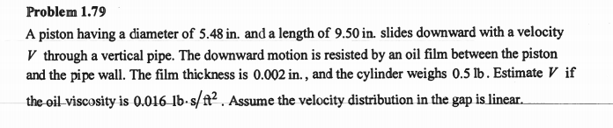

piston活塞，slide downward向下滑动， vertical垂直管道，

项下的运动被管子与活塞之间的油所resiste，

油的厚度是0.002 in,

活塞质量0.5lb，速度是0.016lbs/ft^2， 估计velocity distribution

考点1ft=12 in

τ //tao

τ=μdu/dy

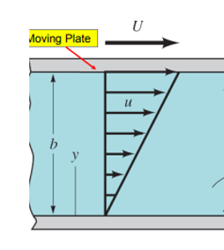

du是手蹭的那一面，

dy是竖着的那个 //**fluid的厚度**

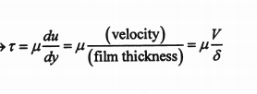

手蹭的肯定就是我们的速度V

dy实际上是fluid的，这里fluid是油，因此是0.002in

因为是匀速下降，所以重量等于viscosity

而A=//**圆柱接触面积** //W重量

//都是单位面积上所受力的平均值，不过这里换成剪力 ,所以要乘以总面积

W=τπDl

W=μV/0.002in pi Dl

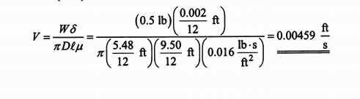

in一定要转成ft，因为viscosity是ft

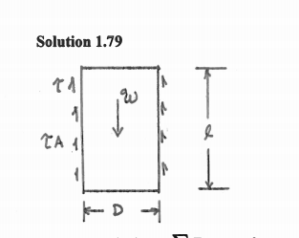

2. 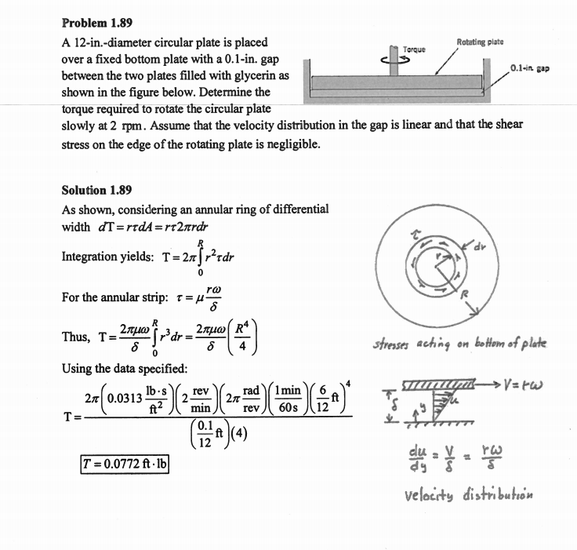



这一步的解释，

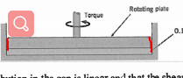摩擦的地方并不是红色的两侧

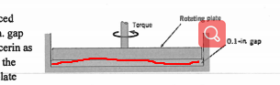

而是下面

所以扭矩是根据半径小r有所不同的

dT就是转动那个小圆环要的扭矩

dA就是小圆环摩擦面=2pirdr

两边同时积分0到R，

得到扭矩，接下来就很简单了

μ为0.0313

12in 直径的圆盘，在0,1in 厚度的glycerin甘油里转， 决定以2rpm转动圆盘所需的扭矩，

第一步

τ=μdU/dy

U就是移动的速度也就是线速度rw

τ=0.0313* 12in/12 *w /dy

w=2rpm就是一分钟转两圈，就是一分钟转2pi rad，就是一秒钟转2pi/60 rad

τ=0.0313*1 * 2pi/60 /0.1/12

例题：

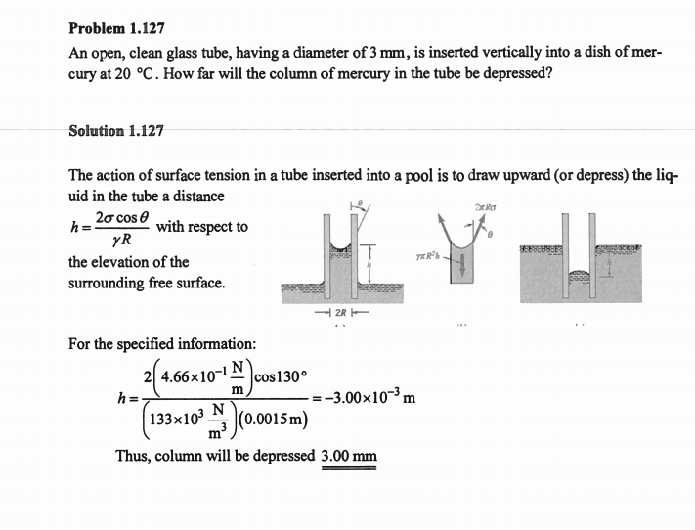

这个就直接多了

γpiR^2h=2piR σ costheta

.

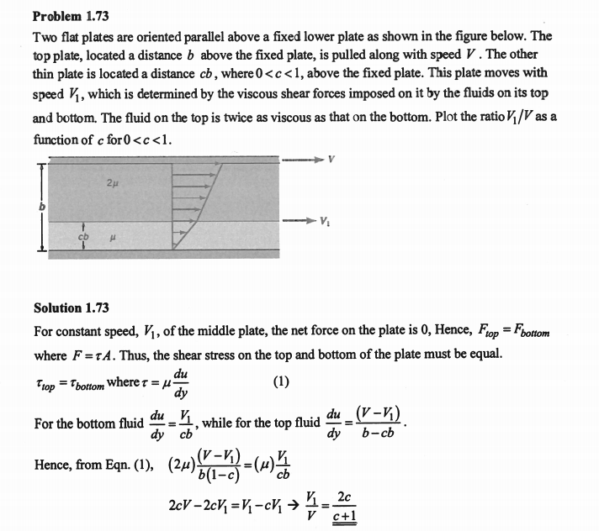

τdUdy

因为匀速运动所以第二层的力相等

τtop=τbot

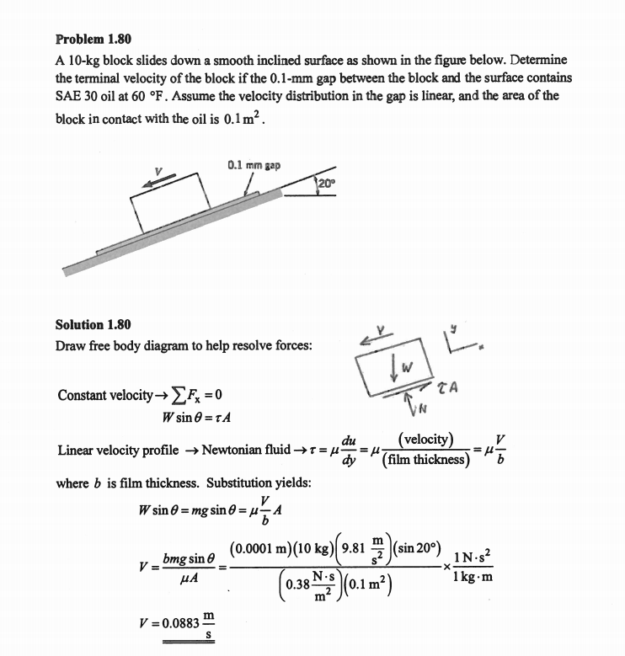

这个也超级简单

重力分立等于延迟力

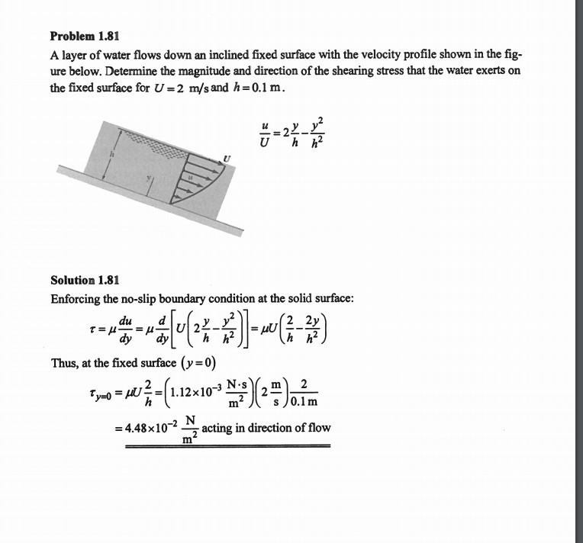

du的公式给你了，自己求导

然后平衡的地方是接触的那一层，也就是y=0，

然后我们就可以求出对应的τ shear stress

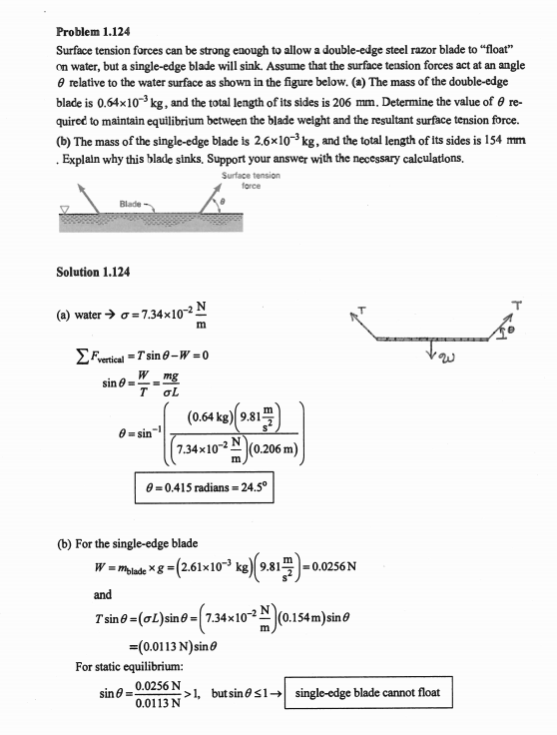

超级简单，

就是σ乘以周长乘以sintheta=重量